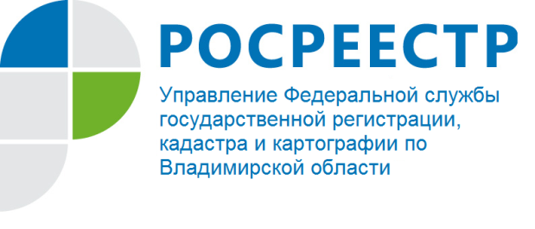

ПРЕСС-РЕЛИЗ

Управление Росреестра по Владимирской области
обращает внимание заявителей

Уважаемые заявители! Рекомендуем при подаче заявления о государственном кадастровом учете недвижимого имущества и (или) государственной регистрации прав на недвижимое имущество и сделок с ним указывать в нем адрес электронной почты заявителя, а также правообладателя объекта недвижимости в целях оперативного получения предусмотренного законодательством Российской Федерации уведомления, в том числе о ходе оказания государственной услуги, о поступлении заявления о государственной регистрации прав на объект недвижимости, сведения о котором содержатся в Едином государственном реестре недвижимости.

